Федеральное государственное автономное образовательное
учреждение высшего образования
«Национальный исследовательский университет ИТМО»
Факультет программной инженерии и компьютерной техники
Направление подготовки 09.03.04 «Программная инженерия» -
Системное и прикладное программное обеспечение
Отчёт
По лабораторной работе №1
«Обработка результатов измерений
Статистический анализ числовой последовательности»
По моделированию
Вариант 115
Выполнили
студенты 3 курса
Барсуков Максим Андреевич
Горляков Даниил Петрович
Группа P3315
Принял
Алиев Тауфик Измайлович
Отчёт принят «__» ______ 2026 г.
Оценка ___________
г. Санкт-Петербург, 2026
Задание
Цель работы
Изучить методы статистической обработки результатов измерений на примере заданной числовой последовательности: оценить числовые моменты, доверительные интервалы и автокорреляцию, выбрать аппроксимирующий закон по двум начальным моментам, реализовать генератор и сравнить исходную и сгенерированную последовательности.
Содержание отчета
1. оценки математического ожидания, дисперсии, среднеквадратического отклонения, коэффициента вариации и доверительных полуинтервалов для n = 10, 20, 50, 100, 200 и 300;
2. график исходной числовой последовательности и анализ ее характера;
3. автокорреляционный анализ для сдвигов 1-10;
4. гистограмма распределения частот;
5. выбор и расчет параметров аппроксимирующего закона;
6. описание воспроизводимого алгоритма генерации;
7. сравнение исходной и сгенерированной последовательностей по числовым характеристикам, распределению, автокорреляции и коэффициенту корреляции.
中文说明：本报告依次给出原始序列统计量、图形与自相关分析、分布拟合、可复现生成算法，以及原始序列和生成序列的对比结论。
Ход работы
Исходные данные
Источник данных: файл «!_УИР1_Варианты_с — копия.xlsx», лист «101-150», столбец P, ячейки P2:P301. Столбец содержит 300 наблюдений варианта 115.
Минимальное значение равно 0,05355, максимальное - 283,16691.
中文说明：数据取自工作簿“101-150”工作表的 P2:P301，共 300 个观测值，对应第 115 变体。
i | 1 | 2 | 3 | 4 | 5
xᵢ | 10,19280 | 0,05355 | 11,70621 | 64,11687 | 5,36426
i | 6 | 7 | 8 | 9 | 10
xᵢ | 196,13993 | 0,38595 | 10,19280 | 12,85751 | 7,95477
Первые 10 значений исходной ЧП
Методика и пример расчета
$$\overline{x}{}_{n}=\frac{\sum_{i=1}^{n}{x_{i}}}{n},s_{n}^{2}=\frac{\sum_{i=1}^{n}{{\left(x_{i} - \overline{x}\right)}^{2}}}{n-1}$$
$$s_{n}=\sqrt{s_{n}^{2}},v_{n}=\frac{s_{n}}{\overline{x}{}_{n}}$$
$$ε_{p}=t_{p}\frac{s_{n}}{\sqrt{n}},I_{p}=[\overline{x}-ε_{p};\overline{x}+ε_{p}]$$
$${ΔA}_{n}=\frac{A_{n}-A_{300}}{A_{300}}·100\%$$
Числовая подстановка для первых десяти наблюдений:
Σxᵢ = 318,96465; x̄₁₀ = 318,96465 / 10 = 31,89647.
Σ(xᵢ - x̄₁₀)² = 33010,34208; s₁₀² = 33010,34208 / 9 = 3667,81579.
s₁₀ = √3667,81579 = 60,56249; v₁₀ = 60,56249 / 31,89647 = 1,89872.
Для p = 0,95: ε = 1,960 · 60,56249 / √10 = 37,53702; I₀,₉₅ = [-5,64056; 69,43349].
Отклонение среднего от эталона n = 300: (31,89647 - 19,59075) / 19,59075 · 100% = +62,81%.
中文说明：均值使用算术平均，方差采用 n-1 分母的无偏估计；置信区间表中填写的是半区间 ±ε。相对偏差以 n=300 的结果为基准，因此 n=300 行的偏差必须为 0%。
Этап 1 Статистические характеристики исходной последовательности
Характеристика | Строка | Количество случайных величин
Характеристика | Строка | 10 | 20 | 50 | 100 | 200 | 300
Мат. ожидание | Знач. | 31,89647 | 27,95312 | 23,64656 | 20,93582 | 18,23355 | 19,59075
Мат. ожидание | Δ, % | +62,81% | +42,69% | +20,70% | +6,87% | -6,93% | +0,00%
Дов. инт. 0,90 | Знач. | ±31,4660 | ±18,2344 | ±8,9545 | ±6,0109 | ±3,4717 | ±3,2652
Дов. инт. 0,90 | Δ, % | +863,68% | +458,45% | +174,24% | +84,09% | +6,32% | +0,00%
Дов. инт. 0,95 | Знач. | ±37,5370 | ±21,7525 | ±10,6821 | ±7,1706 | ±4,1415 | ±3,8952
Дов. инт. 0,95 | Δ, % | +863,68% | +458,45% | +174,24% | +84,09% | +6,32% | +0,00%
Дов. инт. 0,99 | Знач. | ±49,3344 | ±28,5890 | ±14,0394 | ±9,4243 | ±5,4431 | ±5,1194
Дов. инт. 0,99 | Δ, % | +863,68% | +458,45% | +174,24% | +84,09% | +6,32% | +0,00%
Дисперсия | Знач. | 3667,8158 | 2463,4112 | 1485,1653 | 1338,4521 | 892,9548 | 1184,8497
Дисперсия | Δ, % | +209,56% | +107,91% | +25,35% | +12,96% | -24,64% | +0,00%
С. к. о. | Знач. | 60,5625 | 49,6328 | 38,5378 | 36,5849 | 29,8823 | 34,4216
С. к. о. | Δ, % | +75,94% | +44,19% | +11,96% | +6,28% | -13,19% | +0,00%
К-т вариации | Знач. | 1,89872 | 1,77557 | 1,62974 | 1,74748 | 1,63887 | 1,75704
К-т вариации | Δ, % | +8,06% | +1,05% | -7,24% | -0,54% | -6,73% | +0,00%
Форма 1 Характеристики заданной ЧП вариант 115
Вывод: При увеличении объема выборки оценки стабилизируются около значений x̄ = 19,59075, s² = 1184,84974 и v = 1,75704. Доверительный полуинтервал 95% уменьшается до ±3,89518, что отражает рост точности оценки среднего.
中文说明：随着样本量增大，各统计量逐步稳定。n=300 时均值约为 19.59075，95% 置信半区间缩小到 ±3.89518，说明均值估计的精度提高。
Этап 2 График исходной числовой последовательности
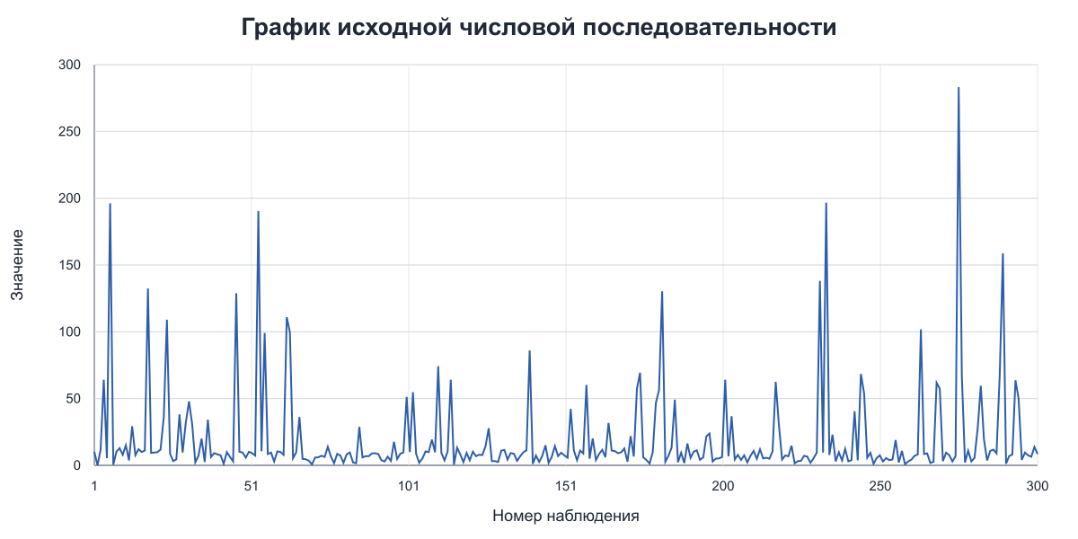
Рисунок 1 Исходная числовая последовательность
Вывод: На графике отсутствует устойчивое возрастание, убывание или повторяющийся период. Большинство наблюдений невелики, но встречаются редкие выбросы до 283,17, поэтому последовательность имеет выраженную правостороннюю асимметрию.
中文说明：序列没有持续上升、下降或明显周期。多数值较小，但存在最高约 283.17 的少量尖峰，因此分布呈明显右偏。
Этап 3 Автокорреляционный анализ
$$r_{k}=\frac{\sum_{i=1}^{n-k}{\left(x_{i} - \overline{x}\right)}\left(x_{i+k} - \overline{x}\right)}{\sqrt{\sum_{i=1}^{n-k}{{\left(x_{i} - \overline{x}\right)}^{2}}\sum_{i=1}^{n-k}{{\left(x_{i+k} - \overline{x}\right)}^{2}}}}$$
Сдвиг | 1 | 2 | 3 | 4 | 5 | 6 | 7 | 8 | 9 | 10
К-т АК | 0,0414 | 0,0607 | -0,1056 | -0,0621 | -0,0423 | 0,0487 | 0,1585 | -0,0368 | -0,0014 | -0,0404
Коэффициенты автокорреляции исходной ЧП
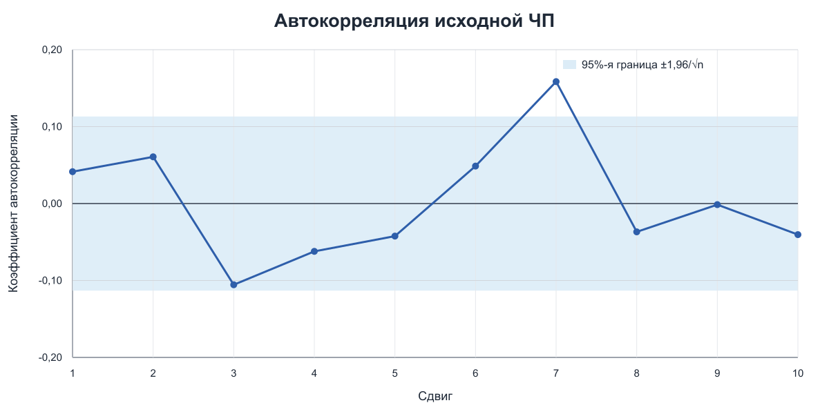
Рисунок 2 Автокорреляция исходной ЧП
Вывод: Приближенная 95%-я граница для случайной последовательности составляет ±1,96/√300 = ±0,1132. Девять из десяти коэффициентов находятся внутри границ; r₇ = 0,1585 выходит за верхнюю границу. Устойчивого периодического рисунка нет, однако строгая гипотеза полной независимости по этому набору лагов подтверждена не полностью.
中文说明：随机序列的近似 95% 界限为 ±0.1132。10 个滞后中有 9 个位于界限内，但第 7 阶自相关为 0.1585，超过上界。因此没有稳定周期，但不能仅凭该结果完全确认所有观测相互独立。
Этап 4 Гистограмма распределения частот
№ | 1 | 2 | 3 | 4 | 5 | 6 | 7 | 8 | 9
Левая граница | 0,05 | 15,78 | 31,51 | 47,24 | 62,97 | 78,70 | 94,42 | 110,15 | 125,88
Правая граница | 15,78 | 31,51 | 47,24 | 62,97 | 78,70 | 94,42 | 110,15 | 125,88 | 141,61
Частота | 236 | 17 | 10 | 13 | 9 | 1 | 4 | 1 | 4
Продолжение интервалов приведено в следующей части таблицы
№ | 10 | 11 | 12 | 13 | 14 | 15 | 16 | 17 | 18
Левая граница | 141,61 | 157,34 | 173,07 | 188,80 | 204,52 | 220,25 | 235,98 | 251,71 | 267,44
Правая граница | 157,34 | 173,07 | 188,80 | 204,52 | 220,25 | 235,98 | 251,71 | 267,44 | 283,17
Частота | 0 | 1 | 0 | 3 | 0 | 0 | 0 | 0 | 1
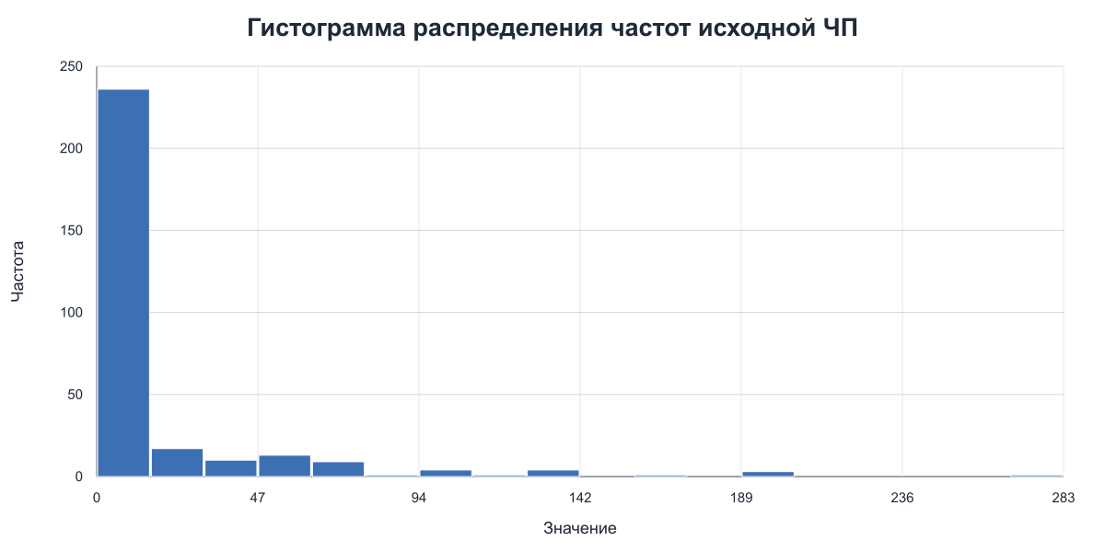
Рисунок 3 Гистограмма исходной ЧП
Вывод: В первый интервал от 0,05 до 15,78 попало 236 из 300 наблюдений (78,7%). Длинный правый хвост и коэффициент вариации v = 1,75704 > 1 исключают равномерную и обычную экспоненциальную модели и указывают на гиперэкспоненциальный закон.
中文说明：首个区间包含 236 个观测值，占 78.7%；同时右侧存在长尾，且变异系数 1.75704 大于 1，因此选择超指数分布更合适。
Этап 5 Параметры аппроксимирующего закона
Для n = 300 получены t = M(X) = 19,590749 и v = 1,757036. Так как v > 1, используется двухфазный гиперэкспоненциальный закон H₂.
$$q≤\frac{2}{1+v^{2}},t_{1}=\left[1 + \sqrt{\frac{1-q}{2q}\left(v^{2} - 1\right)}\right]t,t_{2}=\left[1 - \sqrt{\frac{q}{2\left(1 - q\right)}\left(v^{2} - 1\right)}\right]t$$
Допустимая верхняя граница q: 2/(1 + v²) = 0,489336. Выбираем q = 0,3.
t₁ = [1 + √((1 - 0,3)/(2·0,3)·(v² - 1))]·t = 50,161340.
t₂ = [1 - √(0,3/(2·(1 - 0,3))·(v² - 1))]·t = 6,489068.
Проверка моментов: q·t₁ + (1-q)·t₂ = 19,590749; 2[q·t₁² + (1-q)·t₂²] - t² = 1184,849745.
中文说明：由于 v>1，采用二相超指数分布 H₂。取 q=0.3，计算得到 t₁=50.16134、t₂=6.48907。代回后理论均值和方差与 n=300 的样本矩一致。
Вывод: По двум начальным моментам исходную ЧП аппроксимируем смесью двух экспоненциальных распределений с вероятностями 0,3 и 0,7 и средними t₁ и t₂.
中文说明：拟合模型是两个指数分布的混合：以 0.3 的概率使用均值 t₁，以 0.7 的概率使用均值 t₂。
Этап 6 Алгоритм генерации
$$X=\left\{\begin{matrix}-t_{1}ln\left(1 - U_{2}\right) & \text{если}U_{1}<q \\ -t_{2}ln\left(1 - U_{2}\right) & \text{если}U_{1}≥q\end{matrix}\right.,U_{1},U_{2}∼U\left(0 , 1\right)$$
1. Инициализировать генератор псевдослучайных чисел фиксированным seed = 11501, составленным из номера варианта 115 и номера работы 01.
2. Для каждого элемента получить независимые U₁ и U₂, равномерно распределенные на (0; 1).
3. Если U₁ < 0,3, выбрать масштаб t₁ = 50,161340; иначе выбрать t₂ = 6,489068.
4. Преобразовать U₂ методом обратной функции: X = -t·ln(1-U₂). Повторить 300 раз.
5. Для защиты в Excel ту же операцию выполняет формула =ЕСЛИ(A2<$F$2;$H$1;$H$2)*(-ЛН(1-B2)), где A2 и B2 содержат U₁ и U₂.
中文说明：固定随机种子 11501 使本报告中的 300 个生成值能够复现。每个值先按 U₁ 选择一个指数分量，再用 -t·ln(1-U₂) 生成。
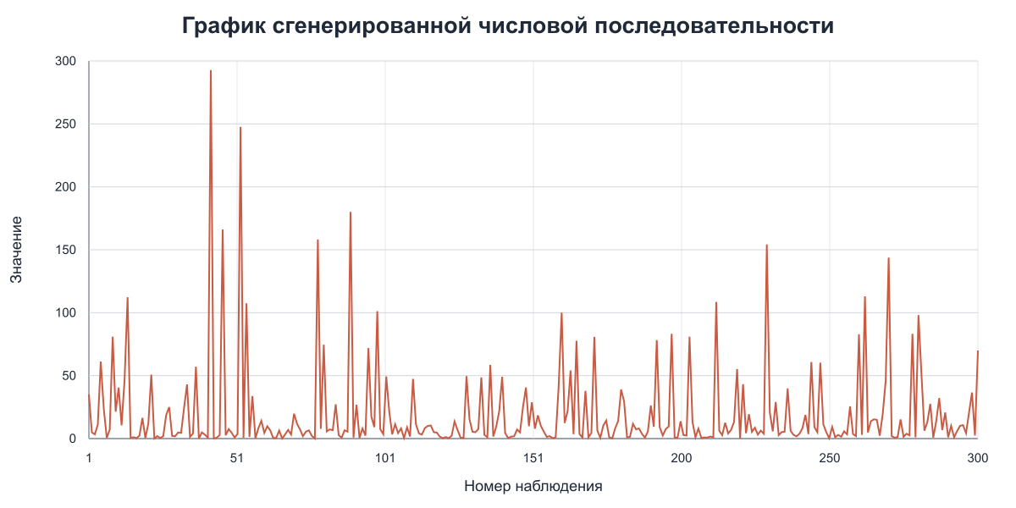
Рисунок 4 Сгенерированная числовая последовательность
Вывод: Алгоритм формирует независимые значения заданной смеси и воспроизводит результат при повторном запуске с тем же seed.
中文说明：该算法按拟合后的混合分布生成独立值；使用相同随机种子时，结果可以完全复现。
Этап 7 Сравнение исходной и сгенерированной последовательностей
Закон распределения: двухфазный гиперэкспоненциальный H₂, q = 0,3; seed = 11501
Характеристика | Строка | Количество случайных величин
Характеристика | Строка | 10 | 20 | 50 | 100 | 200 | 300
Мат. ожидание | Знач. | 24,88162 | 23,98933 | 24,40732 | 24,65871 | 19,98552 | 19,80944
Мат. ожидание | Δ, % | -21,99% | -14,18% | +3,22% | +17,78% | +9,61% | +1,12%
Дов. инт. 0,90 | Знач. | ±14,0047 | ±11,3121 | ±11,6238 | ±8,2155 | ±4,4876 | ±3,4341
Дов. инт. 0,90 | Δ, % | -55,49% | -37,96% | +29,81% | +36,68% | +29,26% | +5,17%
Дов. инт. 0,95 | Знач. | ±16,7067 | ±13,4946 | ±13,8665 | ±9,8006 | ±5,3534 | ±4,0967
Дов. инт. 0,95 | Δ, % | -55,49% | -37,96% | +29,81% | +36,68% | +29,26% | +5,17%
Дов. инт. 0,99 | Знач. | ±21,9574 | ±17,7358 | ±18,2246 | ±12,8808 | ±7,0359 | ±5,3842
Дов. инт. 0,99 | Δ, % | -55,49% | -37,96% | +29,81% | +36,68% | +29,26% | +5,17%
Дисперсия | Знач. | 726,5590 | 948,0652 | 2502,6122 | 2500,3044 | 1492,0505 | 1310,6176
Дисперсия | Δ, % | -80,19% | -61,51% | +68,51% | +86,81% | +67,09% | +10,61%
С. к. о. | Знач. | 26,9548 | 30,7907 | 50,0261 | 50,0030 | 38,6271 | 36,2025
С. к. о. | Δ, % | -55,49% | -37,96% | +29,81% | +36,68% | +29,26% | +5,17%
К-т вариации | Знач. | 1,08332 | 1,28352 | 2,04964 | 2,02780 | 1,93275 | 1,82754
К-т вариации | Δ, % | -42,94% | -27,71% | +25,76% | +16,04% | +17,93% | +4,01%
Форма 2 Характеристики сгенерированной ЧП
Для n = 300 отклонения сгенерированной ЧП от исходной составили: среднее +1,12%, дисперсия +10,61%, СКО +5,17%, коэффициент вариации +4,01%.
Среднее сгенерированной ЧП 19,80944 находится внутри 95%-го доверительного интервала исходного среднего [15,69557; 23,48593].
中文说明：n=300 时，生成序列的均值偏差为 +1.12%，方差偏差为 +10.61%，标准差偏差为 +5.17%，变异系数偏差为 +4.01%。生成均值位于原始均值的 95% 置信区间内。
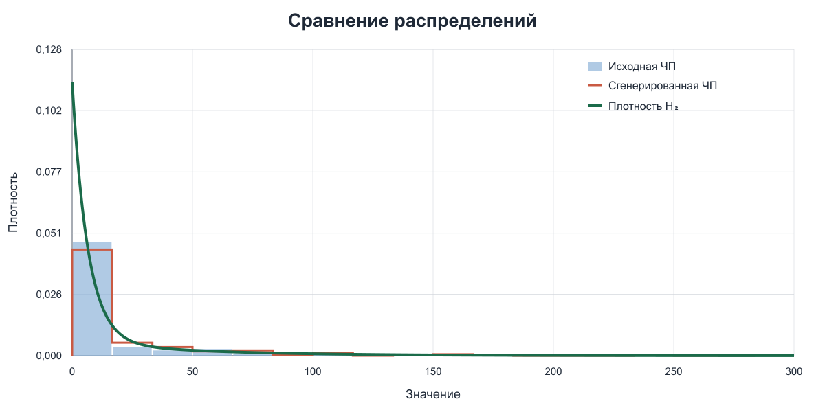
Рисунок 5 Сравнение гистограмм и плотности H₂
Вывод: Сгенерированная последовательность воспроизводит основной правосторонне-асимметричный характер и длинный хвост исходных данных. Расхождения отдельных столбцов гистограммы ожидаемы для выборки из 300 случайных значений.
中文说明：生成序列再现了原始数据的主要右偏特征和长尾。由于样本量只有 300，个别直方图区间存在差异是正常的。
Автокорреляция и взаимная корреляция
Сдвиг | 1 | 2 | 3 | 4 | 5 | 6 | 7 | 8 | 9 | 10
Исходная ЧП | 0,0414 | 0,0607 | -0,1056 | -0,0621 | -0,0423 | 0,0487 | 0,1585 | -0,0368 | -0,0014 | -0,0404
Сгенер. ЧП | -0,1041 | 0,0238 | -0,0496 | 0,0436 | -0,0404 | 0,0640 | -0,0928 | 0,0534 | 0,0410 | 0,1367
Δ, % | -351,2% | -60,8% | +53,0% | +170,1% | +4,5% | +31,4% | -158,6% | +245,3% | +3048,0% | +438,5%
Форма 3 Коэффициенты автокорреляции
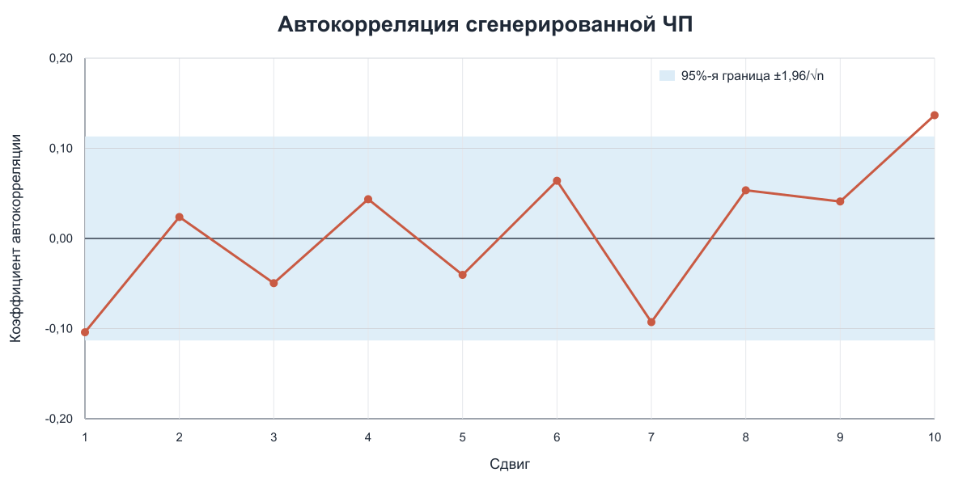
Рисунок 6 Автокорреляция сгенерированной ЧП
$$r_{xy}=\frac{\sum_{i=1}^{n}{\left(x_{i} - \overline{x}\right)}\left(y_{i} - \overline{y}\right)}{\sqrt{\sum_{i=1}^{n}{{\left(x_{i} - \overline{x}\right)}^{2}}\sum_{i=1}^{n}{{\left(y_{i} - \overline{y}\right)}^{2}}}}$$
Коэффициент корреляции между исходной и сгенерированной последовательностями r = -0,022292.
Вывод: Для сгенерированной ЧП девять из десяти коэффициентов автокорреляции лежат внутри границ ±0,1132; r₁₀ = 0,1367 немного превышает границу. Последовательной зависимости по лагам не наблюдается. Значение r = -0,0223 близко к нулю и подтверждает отсутствие линейной связи между двумя независимо сформированными реализациями. Процентные различия коэффициентов в форме 3 следует трактовать осторожно, поскольку деление на исходные коэффициенты, близкие к нулю, дает большие проценты.
中文说明：生成序列的 10 个自相关系数中有 9 个位于 ±0.1132 内，第 10 阶略超出；未见连续的滞后依赖。两序列相关系数为 -0.0223，接近 0，符合独立生成的预期。由于原始自相关接近 0，百分比差值可能很大，不能单独作为拟合优劣指标。
Выводы
Для варианта 115 обработаны 300 наблюдений. Эталонные оценки составили: математическое ожидание 19,59075, дисперсия 1184,84974, среднеквадратическое отклонение 34,42165 и коэффициент вариации 1,75704. График и гистограмма показывают отсутствие тренда и выраженную правостороннюю асимметрию. Автокорреляция в основном мала, хотя коэффициент при сдвиге 7 выходит за приближенную 95%-ю границу, поэтому вывод о полной независимости следует считать осторожным. Так как v > 1, по двум начальным моментам выбран двухфазный гиперэкспоненциальный закон с q = 0,3, t₁ = 50,16134 и t₂ = 6,48907. В воспроизводимой реализации из 300 значений среднее отличается от исходного на +1,12%, а коэффициент вариации - на +4,01%. Среднее сгенерированной ЧП входит в 95%-й доверительный интервал исходного среднего; взаимная корреляция r = -0,0223 близка к нулю. Следовательно, модель H₂ удовлетворительно воспроизводит первые два момента и общий вид распределения варианта 115, но единичные отклонения автокорреляции не позволяют утверждать абсолютную независимость по всем проверенным лагам.
中文说明：第 115 变体的 300 个观测值均值为 19.59075，方差为 1184.84974，标准差为 34.42165，变异系数为 1.75704。由于变异系数大于 1，选用二相超指数分布。生成序列的均值与原始序列仅相差 +1.12%，变异系数相差 +4.01%，且生成均值落在原始均值的 95% 置信区间内。该模型能较好复现前两个矩和整体右偏长尾形态，但原始序列第 7 阶及生成序列第 10 阶自相关略超 95% 界限，因此关于完全独立性的结论应保持谨慎。

